|  |  |  |  |
| --- | --- | --- | --- |
| Número del equipo | 07 | Integrantes del equipo | 1. Camila Barona  2. Valeria Suárez  3. María Sofia Uribe |

**1. INTRODUCCIÓN**

El objetivo principal de nuestro proyecto es monitorear y obtener datos acerca de la radiación solar y la temperatura del entorno de la ceiba, con el fin de conocer en que horas la actividad lumínica es más fuerte y donde se podría captar más energía, con respecto a la temperatura el fin es observar los efectos negativos que tiene la temperatura en relación con la duración y desgaste de los paneles.

Este sistema tiene como propósito enviar los datos analizados a un visualizador, para que las personas encargadas de la ceiba basándose en los datos recogidos, realicen los cambios respectivos o instrucciones pertinentes para el mejoramiento del funcionamiento de esta.

Este entregable plantea una visión general del sistema a desarrollar y un plan de trabajo a seguir para cumplir todos los objetivos. El entregable será usado por el equipo para hacer seguimiento al avance y los detalles del sistema. En cuanto a la temperatura poder realizar una pequeña estación meteorológica

**2. PROBLEMÁTICA Y SOLUCIÓN**

**Problemática general de dominio:**

Actualmente, no se mide la temperatura externa ni la radiación solar a las que se exponen los paneles de la célula fotovoltaica. Está bien documentado que los paneles solares pueden sufrir deterioro si son expuestos a temperaturas extremas, por ende, se puede estar poniendo en riesgo la integridad de estos componentes. De igual manera, se tiene conocimiento de que la ceiba rota en horas determinadas, si no se tienen datos sobre la radiación solar a través del tiempo, no se puede determinar si la hora de rotación es la óptima. En este caso se estaría poniendo en riesgo la efectividad de la ceiba

**Propuesta de solución**

Desarrollar un sistema mediante un Arduino, que monitoree la radiación solar y la temperatura en la ceiba solar por medio de sensores. Todo esto será tomado en cuenta con datos recolectados y analizados las 24 horas del día. El sistema calculará y mostrará los últimos 24 datos para hacer un pronóstico acerca del momento en el que la ceiba podría almacenar y brindar más energía. Además, la información de la temperatura servirá para determinar si la duración de los paneles está comprometida. El sistema guardará un archivo con los datos analizados y lanzará un resumen de estos al visualizador.

# **3. REQUISITOS**

|  |  |  |
| --- | --- | --- |
| **Módulo** | **Requisito / Historia de Usuario** | **¿Cómo medir que se cumple?** |
| Captura | El administrador, tendrá como función en este módulo el capturar los datos de la temperatura cada hora, por lo cual necesita de un hardware: Arduino y sensor DTH11 para medir las variables, y de igual modo un software configurado en Arduino para iniciar su funcionamiento. | Se mide utilizando sensores y se comparan con datos meteorológicos del lugar en ese momento, para corroborar que este midiendo los datos de la manera correcta. |
| El administrador, tendrá como función en este módulo el capturar los datos de la radiación solar cada hora, por lo cual necesita de un hardware: Arduino y sensor LDR para medir las variables, y de igual modo un software configurado en Arduino para iniciar su funcionamiento.. | Se mide utilizando sensores que van a ser implementados, teniendo en cuanta que el sensor tiene que tener una buena calibración para que los valores que se obtengan puedan ser analizados entre sí y crear una referencia de cuál es la radiación solar en un momento específico del día. |
| Server | La persona encargada(Administrador), al momento de almacenar los datos tendrá como función utilizar este módulo para contener la información y posteriormente ser utilizada al estar en una base de datos, por lo cual necesitará de un servidor que hará de base de datos, facilitando la recolección y organización de variables. | Se determina la efectividad de la base de datos, cuando se necesite acceder a datos y efectivamente se encuentren ahí. |
| La persona encargada(Administrador), al momento de almacenar los datos tendrá como función utilizar este módulo para contener la información y posteriormente ser utilizada al estar en una base de datos, por lo cual necesitará de un servidor que hará de base de datos, facilitando la recolección y organización de variables. | Se determina la efectividad de la base de datos, cuando se necesite acceder a datos y efectivamente se encuentren ahí. |
| Visualización | Las estadísticas de los datos de la temperatura y fotorresistencia que se obtienen cada hora y se recuperan del servidor, se visualizan desde una aplicación realizada en JAVA y configurada por el administrador con el fin de poder visualizar las gráficas pertinentes a los datos almacenados y ser mostradas a los usuarios interesados. | La página se tiene que hacer con la capacidad de que se pueda modificar con las actualizaciones de los datos de la temperatura, con el fin de tener las gráficas informativas. |
| Analítica | En el módulo de Analítica, se sacarán los datos almacenados elegidos por el administrador y se analizarán para sacar un resultado para ser visualizados por los usuarios interesados. En este se utilizarán fórmulas para graficar y así visualizar los datos. | Los datos que se van a obtener con esté módulo se compararán con datos de la situación climática que está presentando la ciudad en ese momento, para confirmar y asegurar que la conversión de los datos obtenidos de los sensores sin son los correctos. |
| Actuador | En este módulo es donde el administrador podrá monitorear las actualizaciones de los datos de la temperatura que se le están haciendo a la aplicación para otorgar información correcta al usuario. | Se podrá medir mediante la supervisión de los datos que se van subiendo progresivamente. |
| Persistencia | Los datos que se tienen de la temperatura y fotorresistencia se mantendrán guardados en la base de datos, con el fin de poder acceder a ellos en cualquier momento. | La base de datos tiene la capacidad de almacenar estos datos, hasta el momento que se desee eliminarlos. |

# **4. DISEÑO GLOBAL DEL SISTEMA**

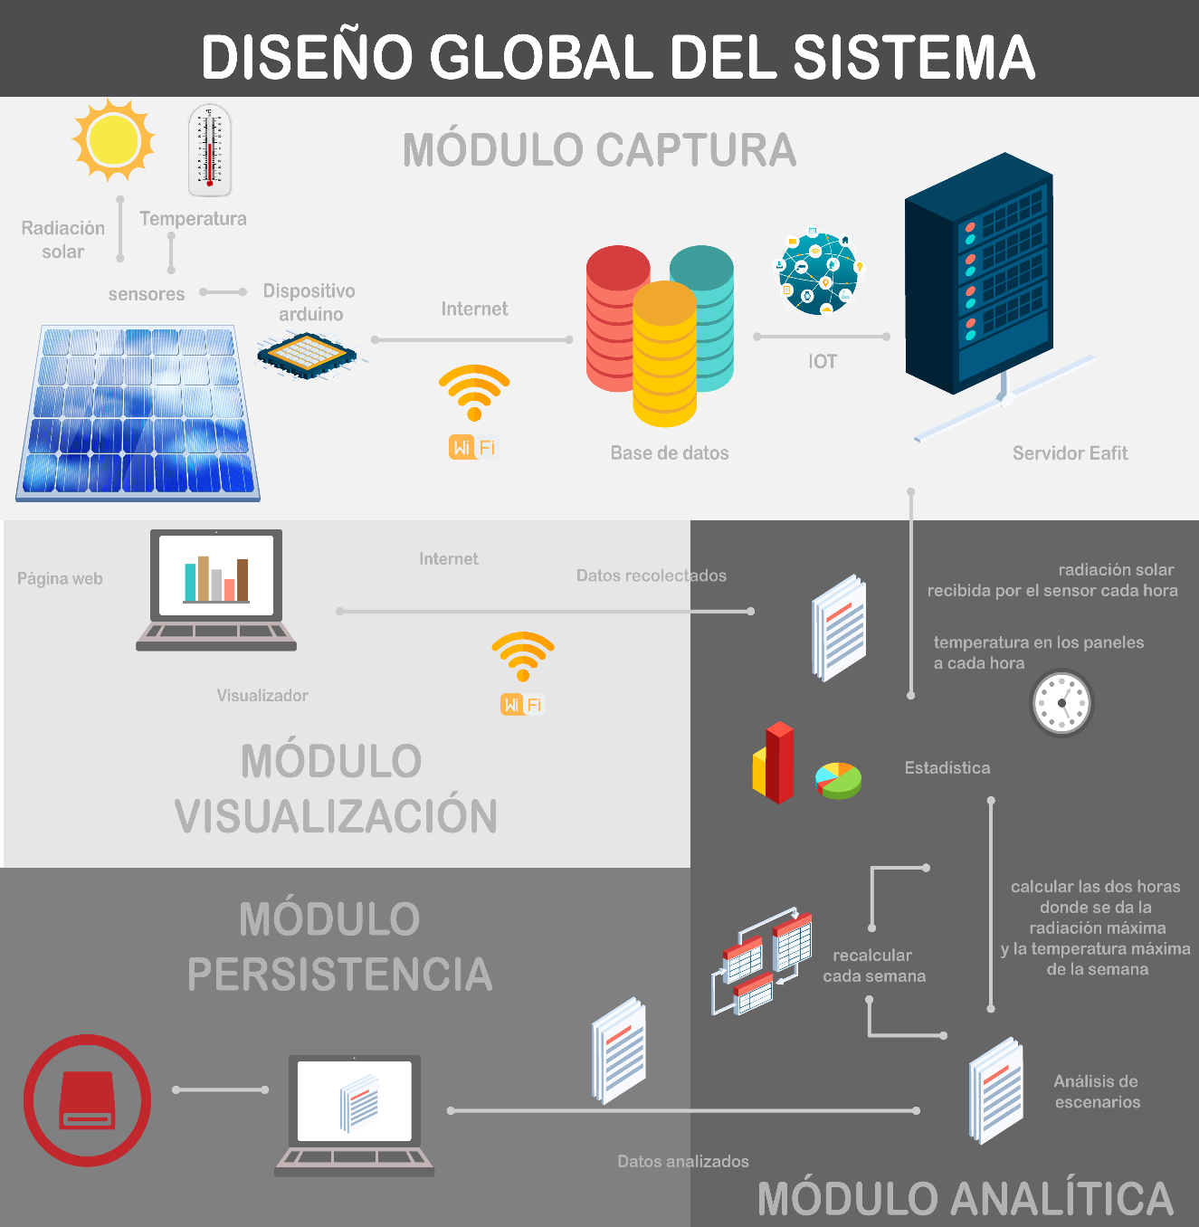

# **5. PREDISEÑO DEL SOFTWARE**

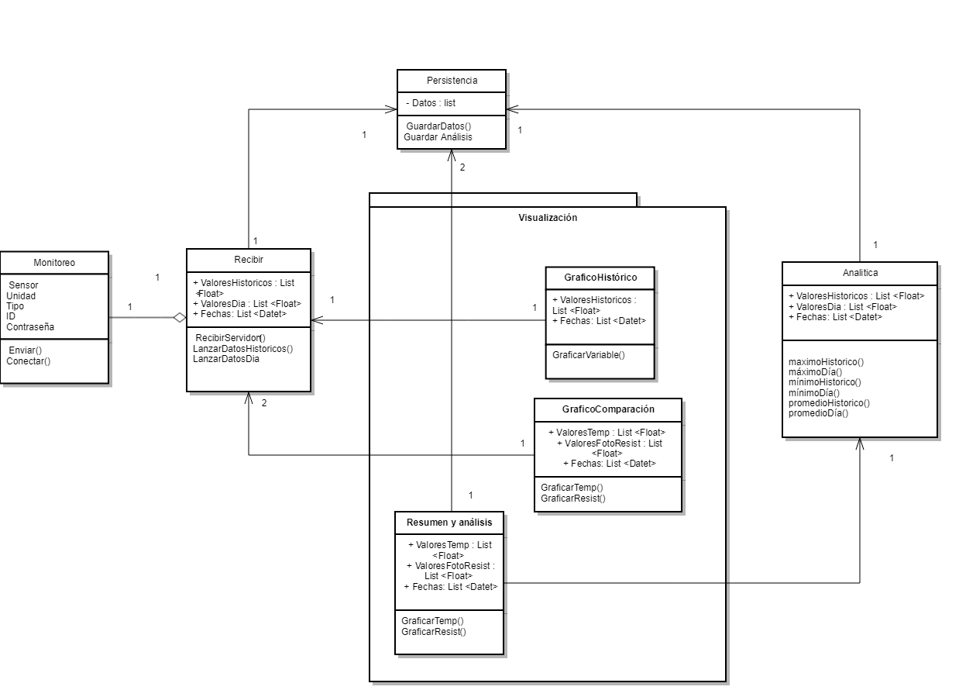

# **6. PREDISEÑO DEL HARDWARE**

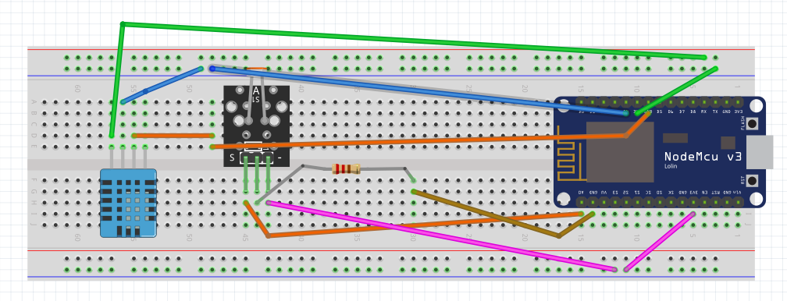

# **7. PROTOTIPADO**

Para acceder al mockup interactivo hacer clic [aquí.](https://marvelapp.com/461bf1g/screen/43678640)

# **8. ARTEFACTOS DE INNOVACIÓN**

**1985:** Se usaría los métodos capturadores de estas variables que estarían comunicados con el servidos mediante cables o señales de radio, además que el tamaño del proyecto en general sería de una dimensión mucho más grande. Tendría un rendimiento muy bajo, en cuestiones de almacenamiento de datos de las variables requeridas, corriendo el riesgo de que las mismas se puedan perder en cualquier momento. Además de que la validación y el análisis de los datos se puede convertir en un problema bastante grande, gracias a los lenguajes de programación poco óptimos y difíciles de trabajar.

**2050:** La comunicación entre los sensores de la ceiba y el servidor podría ser por medio de ondas magnéticas o vía WIFI, que tolere el almacenamiento de los datos en una nube o una base de datos que permita almacenar la cantidad de datos que sean requeridos, de esta manera se puede garantizar la seguridad de los datos en cuestiones de posibles pérdidas. Posiblemente el análisis de los datos a mostrar sea más fácil gracias a que se está trabajando para la optimización de los lenguajes de programación, para que los programas que se están codificando, tengan considerables mejoras que los anteriores programas.

# **9. PLAN DE TRABAJO ACTUALIZADO**

|  |  |  |  |  |  |  |
| --- | --- | --- | --- | --- | --- | --- |
| Actividad | Roles | Encargados | Fecha de inicio | Fecha de terminación | Artefacto | Progreso |
| Planteamiento del problema | Analista | Sofía Uribe | Febrero 26 | Marzo 4 | Esquema y contextualización del problema identificando lo que en realidad se necesita, con el fin de sacar el mayor potencial de la ceiba.  Entrega 0. | Hecho |
| Ideas de solución | Diseñador | Camila Barona | Marzo 5 | Marzo 17 | Esquemas de Solución tomando en cuenta las necesidades que se deben de cumplir para solucionar la problemática planteada.  Entrega 1 | Hecho |
| Modelado del sistema. | Diseñador | Camila Barona | Marzo 18 | Marzo 26 | Modelo refinado del sistema para tener una visión más concreta del proyecto a realizar. | Hecho |
| Esquemas refinados de software y hardware. | Desarrollador, Diseñador, Analista | Valeria Suarez, Camila Barona, Sofia Uribe. | Marzo 27 | Abril 9 | Esquemas de software que se representa con un diagrama de clases y hardware es una muestra de como se vería las partes físicas del proyecto conectadas.  Entrega 2 | Hecho |
| Instalación del sensor de temperatura | Diseñador,  Encargado del software. | Valeria Suárez, Camila Barona, Sofia Uribe. | Abril 10 | Abril 20 | Arduino con sensor de temperatura como iniciación a la recolección de datos de la temperatura. | Hecho |
| Construcción de prototipo de la ceiba | Diseñador, Encargado del Software. | Valeria Suárez, Camila Barona, Sofía Uribe. | Abril 20 | Abril 29 | Prototipo de ceiba conectado al sensor de temperatura. | Hecho |
| Instalación de sensor de radiación solar | Diseñador, Encargado del Software. | Valeria Suárez, Camila Barona, Sofía Uribe | Mayo 1 | Mayo 8 | Prototipo de ceiba conectado al sensor de temperatura y sensor de radiación solar como fuente principal para la recolección de las variables climáticas. | Hecho |
| Implementación Módulo Analítica | Desarrollador | Sofía Uribe | Mayo 9 | Mayo 18 | Módulo analítica funcional en java en conjunto con C++. | Hecho |
| Implementación Módulo Visualización | Desarrollador | Valeria Suárez | Mayo 18 | Mayo 25 | Módulo visualización funcional en java, con el fin de que la conexión entre analítica y visualización sea de una manera más fácil. | Hecho |
| Implementación  Módulo Persistencia | Desarrollador. | Sofía Uribe | Mayo 26 | Mayo 31 | Módulo persistencia funcional en java | Hecho |